臺中市「特殊教育專業社群」雲端上傳操作說明 10905更新

- 臺中市特教資訊網 http://spec.tc.edu.tw/ 左方E化專區之
〝雲端上傳系統〞(建議用IE或Google Chrome; Microsoft Edge瀏覽器可能無法達到最佳顯示效果)
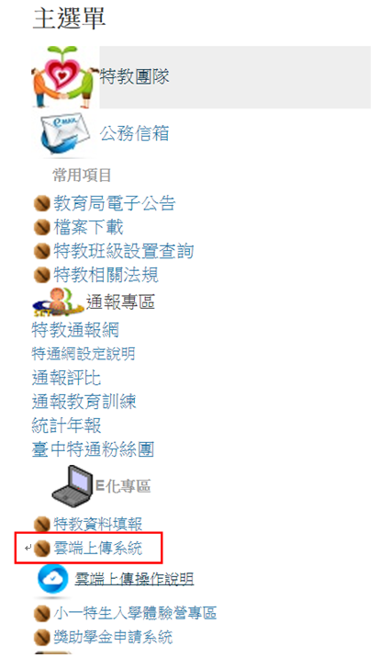

- 入口畫面，請輸入學校通報網帳號密碼
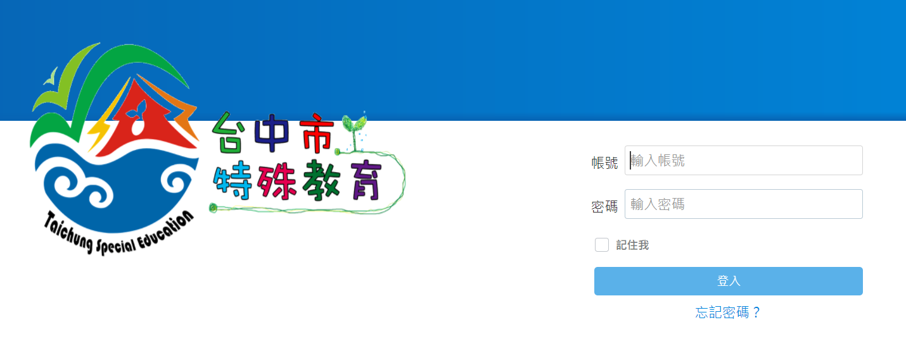

- 點選左方”與我分享”。
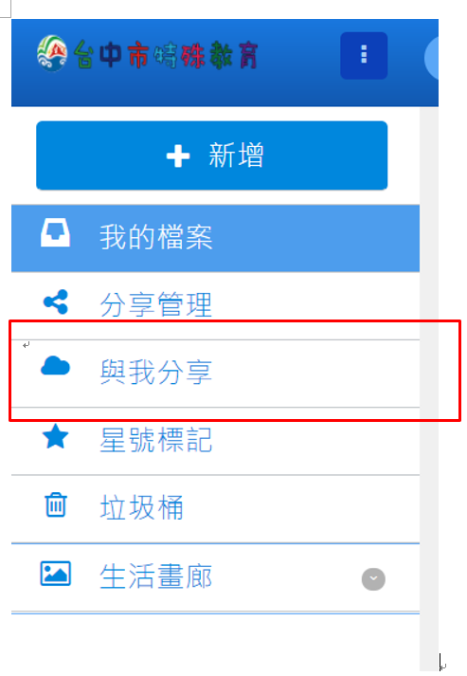

- 畫面出現不同業務之資料夾，請選擇「專業社群」資料夾。
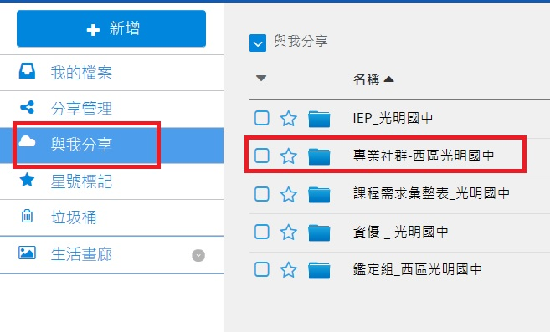

- 點選「108學年度」資料夾
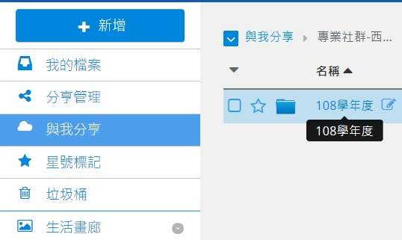

- 點選新增，再選擇「上傳檔案」 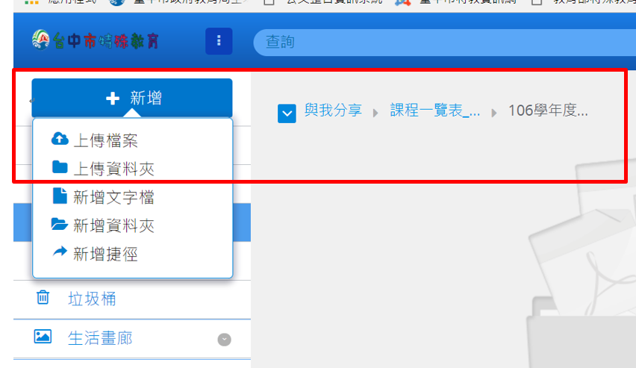

- 選取上傳檔案後顯示「已完成」，按下隱藏或選擇右上角「x」符號，即可回到主畫面。
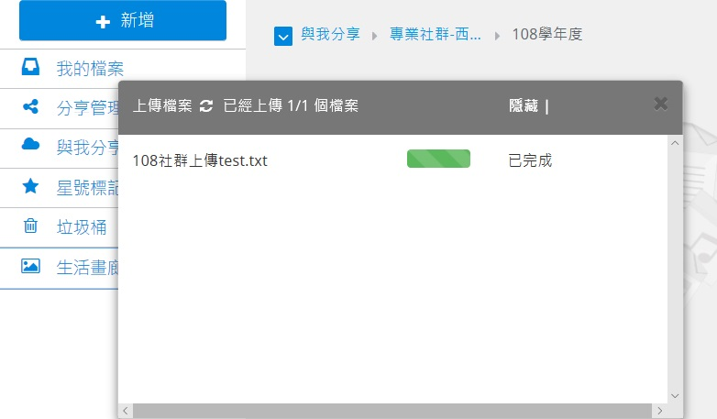

- 有時會因傳輸檔案過大或網路速度，而未立即更新檔案；可按瀏覽器的「重新整理」或鍵盤上的「F5」，網頁畫面即會出現上傳完成的檔案。
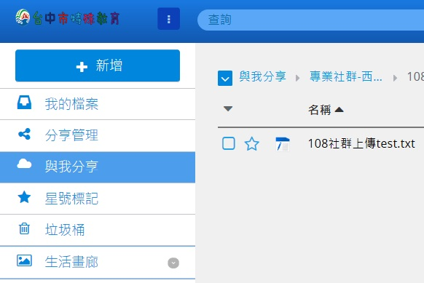

有任何操作問題，來電或來信特教資源中心資訊組
TEL：04-22138215 #845
MAIL：spcstaichung@spec.tc.edu.tw

